Challenge mathématique 2023 – 2024 Manche 4 niveau 2A

Deux typologies de problèmes sont à traiter au cours de cette manche. Ces deux typologies peuvent être travaillées simultanément sur une semaine ou quinze jours ou successivement. Vue d’ensemble (en simultané) :
 | Jour 1 Séance de découverte et d’entraînement  Typologie 1 : Problèmes mixtes en plusieurs étapes, avec transformation (une transformation) : recherche de la transformation |  | Jour 2 Séance de découverte et d’entraînement  Typologie 2 : Problèmes mixtes en plusieurs étapes, avec comparaison multiplicative |  | Jour 3 Séance de réinvestissement  (typologies 1 et 2) | Jour 4 Séance d’évaluation  (typologies 1 et 2)
 | « Je découvre »  Problème de découverte | « Je m’entraîne »  Problème d’entraînement | « Je découvre »  Problème de découverte | « Je m’entraîne »  Problème d’entraînement | « J’approfondis »  Problème de réinvestissement | « Je m’évalue »  Problème d’évaluation
Typologie 1 et 2 sur une semaine – monolingue | Les gâteaux  Pour une sortie en montagne, la maitresse achète 10 paquets de 25 gâteaux.  Après la sortie, il reste 150 gâteaux.  Combien les élèves ont-ils mangé de gâteaux ? | Les cartes  Quatre enfants jouent aux cartes. Chacun reçoit 10 cartes.  A la fin de la partie, ils ont chacun 2 cartes en main. Combien de cartes ont été défaussées ? | Les croquettes  Maélys donne 30 croquettes à son chat le matin et 3 fois moins le soir.  Combien le chat de Maélys mange-t-il de croquettes dans une seule journée ? | Le match de basket  L’équipe de basket de Mulhouse a marqué 2 fois plus de points que l’équipe de Metz. L’équipe de Mulhouse a marqué 32 points.  Combien de points ont été marqués en tout ? | Problèmes mixtes en plusieurs étapes, avec transformation (une transformation) : recherche de la transformation  Les gommettes  Louise a trois feuilles de 30 gommettes chacune. Elle en donne à son amie Julie. Voici ce qu’il lui reste :  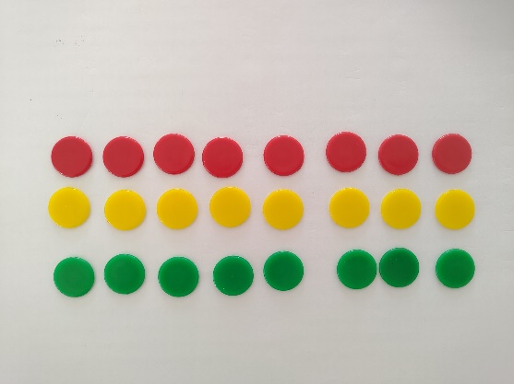  Combien en a-t-elle données à Julie ? | Problèmes mixtes en plusieurs étapes, avec transformation (une transformation) : recherche de la transformation  Les bonbons  Pour l’aïd, Ilyès a reçu 12 paquets de 10 petits bonbons de couleur. Il les ouvre tous et ne mange que les bleus. Il lui reste 98 bonbons.  Combien y avait-il de bonbons bleus ?  Différencié (plus complexe) – Les bonbons  Pour l’aïd, Ilyès a reçu 8 paquets de 15 petits bonbons de couleur. Il les ouvre tous et ne mange que les bleus. Il lui reste 69 bonbons.  Combien y avait-il de bonbons bleus ?
 |  |  |  |  | Problèmes mixtes en plusieurs étapes, avec comparaison multiplicative  Le chien et le lion  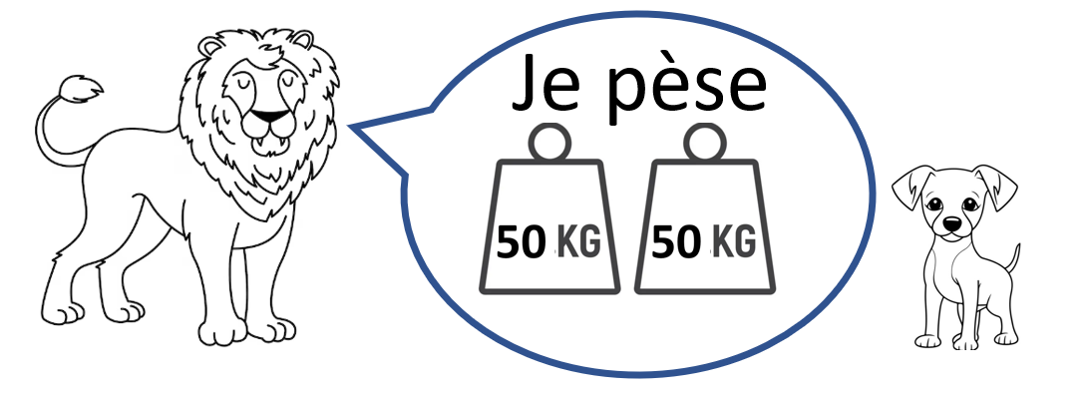  Le lion pèse 10 fois plus lourd que le chien. Combien pèsent-ils à eux deux ? | Problèmes mixtes en plusieurs étapes, avec comparaison multiplicative  A la récré  Emmy a 21 billes.  Gabriel en a 3 fois moins.  Combien de billes ont-ils à eux deux ?  Différencié (plus complexe) – A la récré  Emmy a 75 billes.  Gabriel a en a 3 fois moins.  Combien de billes ont-ils à eux deux ?
Typologie 1 et 2 sur une semaine – bilingue |  | Bilingue – Das Kartenspiel  Vier Kinder spielen Karten. Jedes Kind bekommt 10 Karten.  Am Ende des Spiels hat jedes Kind 2 Karten in der Hand. Wie viele Karten sind abgelegt worden? |  | Bilingue – Das Basketballspiel  Die Basketballmannschaft aus Mulhouse hat 2-mal so viele Punkte erzielt wie die Mannschaft aus Metz. Die Mannschaft aus Mulhouse hat 32 Punkte erzielt.  Wie viele Punkte sind insgesamt erzielt worden? | Bilingue – Die Aufkleber  Louise hat drei Blätter mit je 30 Aufklebern. Sie gibt einen Teil davon ihrer Freundin Julie. So viele hat sie noch übrig:  Wie viele Aufkleber hat sie Julie gegeben?
Bilingue – Der Hund und der Löwe

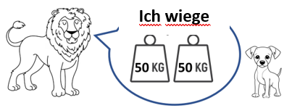
Der Löwe wiegt 10-mal mehr als der Hund. Wie viel wiegen sie zusammen?

Problèmes à proposer en calcul mental, pour continuer à entraîner (rituels) : le choix des nombres doit permettre le traitement en calcul mental.
Typologie 1 | Dans le train touristique, il y a 6 wagons de 10 personnes. Le train est complet. Au premier arrêt, des personnes descendent. Il reste 20 personnes dans le train lorsqu’il repart. Combien de personnes sont descendues ?  Dans le train touristique, il y a 2 wagons de 25 personnes. Le train est complet. Au premier arrêt, des personnes descendent. Il reste 30 personnes dans le train lorsqu’il repart. Combien de personnes sont descendues ?  Dans le train touristique, il y a 5 wagons de 20 personnes. Le train est complet. Au premier arrêt, des personnes descendent. Il reste 45 personnes dans le train lorsqu’il repart. Combien de personnes sont descendues ?  Dans le train touristique, il y a 5 wagons de 20 personnes. Le train est complet. Au premier arrêt, des personnes descendent. Il reste 83 personnes dans le train lorsqu’il repart. Combien de personnes sont descendues ?
Typologie 2 | Mouna a 20 images. Iliès en a 2 fois moins. Combien d’images ont-ils à eux deux ?  Mouna a 50 images. Iliès en a 2 fois moins. Combien d’images ont-ils à eux deux ?  Mouna a 20 images. Iliès en a 2 fois plus. Combien d’images ont-ils à eux deux ?  Mouna a 50 images. Iliès en a 2 fois plus. Combien d’images ont-ils à eux deux ?
Bonus 1 : Problème atypique d’optimisation  Les bouquets de tulipes  Un fleuriste a 48 tulipes jaunes, 40 tulipes rouges et 32 tulipes blanches. Pour réaliser un bouquet, il a besoin 6 tulipes jaunes, 8 tulipes rouges et 4 tulipes blanches.  Combien de bouquets peut-il réaliser au maximum ? |  | Bonus 2 : Production d’énoncé  Vous pouvez utiliser l’image ci-dessous pour produire avec vos élèves un énoncé de problèmes de l’une des typologies travaillées à cette manche.  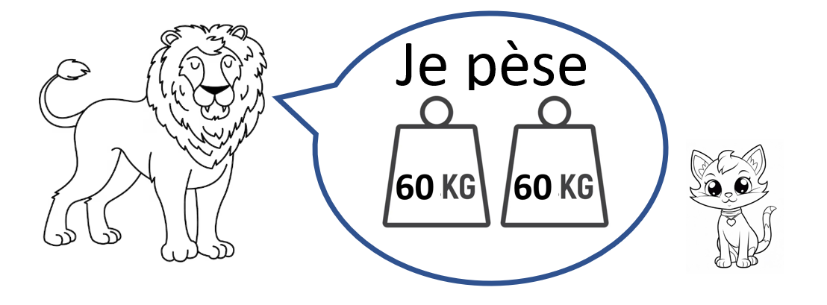

Note pour l’enseignant concernant les problèmes imagés (jour 3) :
Plusieurs interprétations de l’image sont possibles, donc plusieurs réponses sont possibles. La verbalisation qui peut découler de ces interprétations peut être riche, et doit être encouragée car elle renforce la flexibilité et développe l’esprit critique des élèves.

